Pressemitteilung
Dornbirn, November 2011

Vita Daniel Libeskind
Architekt. Designer. Mentor.
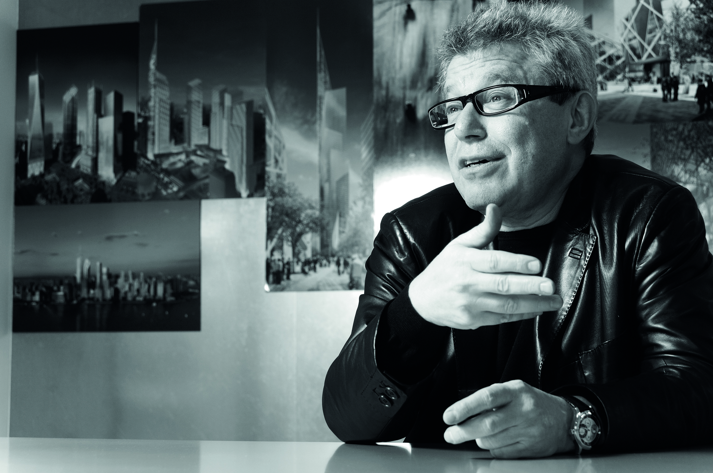
Leben und Wirken
Der international renommierte Architekt und Designer Daniel Libeskind, B.Arch. M.A. BDA AIA, wurde nach dem 2. Weltkrieg in Polen geboren. Er emigrierte mit seiner Familie in die USA und erhielt 1964 die amerikanische Staatsbürgerschaft. Obwohl er in jungen Jahren ein virtuoser Musiker war, wandte sich Libeskind von der Musik ab, um Architektur zu studieren. Er absolvierte sein Architekturstudium an der Cooper Union for the Advancement of Science and Art in New York City und sein Master-Studium in Architekturgeschichte und -theorie an der School of Comparative Studies der University of Essex in England. Nachdem Libeskind die Ausschreibung für den Bau des Jüdischen Museums in Berlin gewonnen hatte, gründete er 1989 sein eigenes Architekturbüro in Berlin. Nachdem Daniel Libeskind mit dem Neubau des World Trade Centers beauftragt worden war, verlegte das „Studio Daniel Libeskind“ seinen Hauptsitz im Februar 2003 von Berlin nach New York City.

Das Architekturbüro von Daniel Libeskind beschäftigt sich mit dem Entwurf und der Umsetzung einer breiten Palette von urbanen, kulturellen und gewerblichen Projekten auf der ganzen Welt. Zu den von ihm errichteten Gebäuden zählen Museen und Konzerthäuser ebenso wie Konferenzzentren, Universitätsgebäude, Hotels, Einkaufszentren und Wohnbauten. Neben dem Hauptsitz in New York verfügt das Studio Libeskind auch über europäische Niederlassungen in Zürich und Mailand.

Das unermüdliche Streben von Daniel Libeskind nach Erweiterung der Grenzen der Architektur reflektiert sein großes Interesse und Engagement für Philosophie, Kunst, Literatur und Musik. Die Architekturphilosophie von Libeskind ist von der Vorstellung geprägt, dass Gebäude so gemacht werden, dass eine gewisse menschliche Energie sichtbar wird, und dass sie stets den kulturellen Gesamtkontext ansprechen, in dem sie stehen. Daniel Libeskind ist an Universitäten in der ganzen Welt als Lehrer und Lektor tätig. Er lebt mit seiner Frau und Geschäftspartnerin Nina Libeskind in New York City.
Abgeschlossene Projekte
Seit der Gründung seines Berliner Büros im Jahr 1989 hat Daniel Libeskind bedeutende Kultur-, Gewerbe- und Wohnprojekte in der ganzen Welt entworfen, darunter das Gesamtkonzept für den Neubau des World Trade Centers sowie das Jüdische Museum in Berlin. Im Oktober 2011 wurde der von Studio Daniel Libeskind geplante Umbau des nunmehr größten Museums Deutschlands, des Militärhistorischen Museums in Dresden, abgeschlossen. Im selben Monat feierte die City University in Hongkong die Eröffnung des von Libeskind entworfenen Run Run Shaw Creative Media Centre. Zu seinen neueren Projekten zählen weiters das Grand Canal Theatre, eine umfassende Erweiterung der Dubliner Docklands und kulturelles Herz der Stadt, sowie das Crystals at CityCenter, ein Shoppingcenter mit 46.000 Quadratmetern Verkaufsfläche, das Kernstück des von MGM Mirage realisierten Bauprojekts am Las Vegas Strip.

Laufende Projekte
Derzeit arbeitet das Studio Daniel Libeskind unter anderem an folgenden Projekten:

- City Life: Neugestaltung des historischen Messegeländes Fiera Milano
- Kö-Bogen: neuer Büro- und Einkaufskomplex in Düsseldorf
- L Tower in Toronto: Wohnhochhaus im Zentrum von Toronto
- Reflections at Keppel Bay: ein 190.000 Quadratmeter großer Wohnkomplex in Singapur;
- Zlota 44: Wohnhochhaus in Warschau
- Haeundae Udong Hyundai l’Park: Mischnutzungsprojekt in Busan, Südkorea.

Zu den derzeit in Entwicklung befindlichen Projekten zählen:
- Archipelago 21: Gesamtkonzept für den Yongsan International Business District in Seoul, Südkorea
- Institute for Democracy & Conflict Resolution für die University of Essex in England
- Vitra: Wohnhochhaus in Sao Paulo, Brasilien
- Central Deck and Arena: Mischnutzungskomplex in Tampere, Finnland, zu dem auch ein Eishockeystadion gehört.
- Zhang Zhidong Modern Industrial Museum in Wuhan, China.

Auszeichnungen & Lehre
Zu den zahlreichen von Libeskind entworfenen Gebäuden, die mit internationalen Preisen ausgezeichnet wurden, zählen u.a. das Felix-Nussbaum-Haus in Osnabrück, Deutschland (1998); das Imperial War Museum North in Manchester, England (2002); der Erweiterungsbau zum Denver Art Museum und die Denver Art Museum Residences (2006), das Royal Ontario Museum (2007) und der Glashof, eine Erweiterung des Jüdischen Museums in Berlin (2007); The Ascent at Roebling’s Bridge, ein Wohnhochhaus in Covington, Kentucky (2008); das Contemporary Jewish Museum in San Francisco (2008); sowie Westside, Europas größtes Einkaufs- und Gesundheitszentrum in Bern, Schweiz (2008).

Daniel Libeskind war und ist an zahlreichen Universitäten weltweit als Lehrer und Lektor tätig. Unter anderem hatte er bereits den Frank O. Gehry Lehrstuhl an der University of Toronto, eine Professur an der Hochschule für Gestaltung in Karlsruhe, Deutschland, den Cret Lehrstuhl an der University of Pennsylvania sowie den Louis Kahn Lehrstuhl an der Yale University inne. Er hat zahlreiche Auszeichnungen erhalten, darunter auch den Hiroshima Art Prize im Jahr 2001. Dieser Preis wird an Künstler vergeben, deren Werk zur Förderung des internationalen Verständnisses und des Friedens beiträgt. Daniel Libeskind war der erste Architekt, der mit diesem Preis ausgezeichnet wurde.

Zumtobel. Das Licht.

Kurzporträt
Die Marke Zumtobel ist international führender Anbieter ganzheitlicher Lichtlösungen, die das Zusammenspiel von Licht und Architektur erlebbar machen. Als Innovationsführer bietet der Leuchtenhersteller ein umfassendes Spektrum an hochwertigen Leuchten und Lichtsteuerungssystemen für die unterschiedlichsten Anwendungsbereiche der professionellen Gebäudebeleuchtung an – darunter Büro- und Bildungseinrichtungen, Verkauf und Präsentation, Hotel und Wellness, Gesundheit und Pflege, Kunst und Kultur sowie Industrie und Technik. Zumtobel ist eine Marke der Zumtobel AG mit Konzernsitz in Dornbirn, Vorarlberg (Österreich).

Bildunterschriften:
Foto 1 Architekt Daniel Libeskind (c) Michael Klinkhamer Photography

Falls Sie weitere Informationen wünschen, wenden Sie sich bitte an:
Zumtobel Lighting GmbH
Nadja Frank
PR Manager
Schweizer Straße 30
A-6851 Dornbirn
Tel. +43-5572-390-1303
Fax +43-5572-390-91303
E-Mail: nadja.frank@zumtobel.com
www.zumtobel.com

